




ASA Athlétisme
Tél. : 01.43.75.55.13
- 4 épingles à nourrice !
- mon maillot de club !
-mes pointes !
- ma licence !
inscription@asa-athletisme.com

TRIATHLON

www.asa-athletisme.com

05 AVRIL 2014 A MAISONS-ALFORT

Minimes F. et G.

Rendez-vous dans les tribunes du stade Delaune à 13h30

Ce weekend d’athlétisme à Maisons-Alfort est chargé pour les minimes ! Au choix : triathlon ou épreuves combinées (heptathlon, octathlon). Pour le triathlon, il faudra choisir entre un triathlon
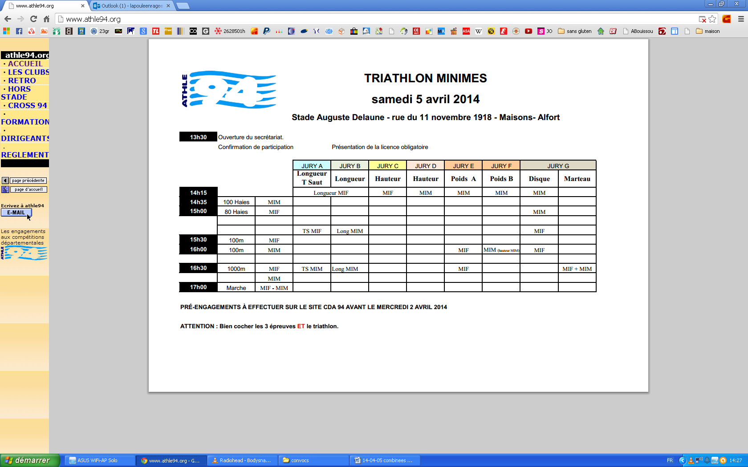

Nous remercions les parents qui pourront aider à l’organisation de cet évènement sur notre stade ! Vous pouvez nous faire part de votre bonne volonté par mail ou au secrétariat.

_ _ _ _ _ _ _ _ _ _ _ _ _ _ _ _ _ _ _ _ _ _ _ _ _ _ _ _ _ _ _ _ _ _ _ _ _ _ _ _ _ _ _ _ __ _ _ _ _ _ _ _ _ _ _ _ _ _ _ _ _ _ _ _ _ _ _ _ _ _ _ _ _ _ _ _ _ _ _ _ _ _ _ _ _ _ _ _ _ _ _

VDM Combinées Minimes Coupon à remettre avant le mercredi 02/04 ou par mail
« inscription@asa-athletisme.com »
Nom : …………………………………… Prénom :………………………………….
Compétition : □ Sera présent(e) □ sera absent (e)

Je m’inscris sur les 3 épreuves suivantes : _______________________________________

